**CENTRO ESTADUAL DE EDUCAÇÃO TECNOLÓGICA PAULA**

**SOUZA**

**ETEC DE GUAIANAZES**

**SEND: Agenda online para instituição infantil**

**São Paulo**

**2017**

**NOME 1**

**NOME 2**

**NOME 3**

**SEND: Agenda online para instituição infantil**

Trabalho de conclusão de curso apresentado à Escola Técnica Estadual de Guaianazes como parte dos requisitos para obtenção do grau de Técnico em Informática, sob orientação das professoras Aline Mendonça Cordeiro e Vanessa Ferraz Duarte Costa.

**São Paulo**

**2017**

**NOME 1**

**NOME 2**

**NOME 3**

**TÍTULO: subtítulo**

Trabalho de conclusão de curso apresentado à Escola Técnica Estadual de Guaianazes como parte dos requisitos para obtenção do grau de Técnico em Informática, sob a orientação das professoras Aline Mendonça Cordeiro e Vanessa Ferraz Duarte Costa.

______________________________

Profa. Aline Mendonça Cordeiro

______________________________

Profa. Vanessa Ferraz Duarte Costa

DATA DE VALIDAÇÃO _______/_______/_______

Dedicamos este trabalho a Deus e às nossas famílias.

**AGRADECIMENTOS**

Agradecemos aos nossos familiares, pelo apoio, incentivo e paciência.

Agradecemos também aos nossos professores os responsáveis por nos passar o conhecimento necessário para conseguirmos chegar até aqui.

“O sucesso é a soma de pequenos esforços repetidos dia após dia.”

ROBERT COLLIER

**SUMÁRIO**

1. INTRODUÇÃO 9

1.1 Nome da Empresa 9

1.2 Logotipo 9

1.3 Slogan 10

1.4 Histórico 10

1.5 Descrição 10

1.6 Missão 10

1.7 Visão 10

1.8 Valores 11

1.9 Organograma 11

1.10 Nome da Empresa Cliente 12

1.11 Logotipo da Empresa Cliente 12

1.12 Histórico da Empresa Cliente 12

1.13 Descrição 12

1.14 Missão 13

1.15 Visão 13

1.16 Valores 13

1.17 Organograma 14

1.18 Descrição do Tema 14

1.19 Problematização 14

1.20 Hipótese 14

1.21 Objetivo Geral 15

1.22 Objetivos Específicos 15

1.23 Justificativa 15

1.24 Metodologia 17

1.25 Ferramentas de desenvolvimento 19

1.26 Diagrama de caso de uso 20

1.27 MER Modelo Entidade Relacionamento 21

1.28 Estudo de viabilidade 22

2. REFERÊNCIAS 23

# INTRODUÇÃO

* 1. **Nome da Empresa**

O nome Polaris foi definido pela organização devido a existência de uma estrela chamada Polaris que está presente na constelação Ursa Menor. Além de ser a mais brilhante dentre as outras estrelas dessa constelação, é comumente utilizada por navegantes para indicar o norte. E assim como a estrela, a empresa Polaris tem como um de seus objetivos ser a mais brilhante no mercado, oferecendo um norte para os seus clientes.

* 1. **Logotipo**

O logotipo da empresa é representado por um urso polar que simboliza a constelação Ursa Menor a qual a estrela Polaris faz parte, logo abaixo o nome da empresa, e em seguida o slogan. A paleta de cores do urso, que são utilizadas também para representar a empresa é composta por branco, azul, lilás e cinza.



* 1. **Slogan**

O slogan da empresa “Brilhante de ponta a ponta” faz referência a constelação da ursa menor, que por sua vez é um coletivo de estrelas, ligadas de ponta a ponta, onde se encontra a Polaris, e também por ser a mais brilhante dentre as outras.

* 1. **Histórico**

Fundada nas dependências da ETEC de Guaianazes, a empresa Polaris, iniciou suas atividades em agosto de 2017. Tendo como propósito a realização do trabalho de conclusão de curso de Guilherme Henrique de Souza da Silva, Hansel Donizete de Oliveira Mota, Icaro Christopher Ribeiro do Nascimento Morais, Larissa Custódio de Sousa, Michele dos Santos Calazans e Newton Paul Aranha, sendo estes, os seis integrantes que compõe a empresa.

## 1.5 Descrição

Atuante na área de criação e desenvolvimento de Softwares personalizados, a Polaris fornece aos seus clientes sistemas de alta qualidade e eficiência, visando sempre solucionar problemas utilizando tecnologia e inovação.

## 1.6 Missão

A Polaris tem como missão proporcionar a satisfação de seus clientes fornecendo informatização e mais tecnologia aos seus negócios.

## 1.7 Visão

Em um prazo de 10 anos ser uma organização competitiva, atuando de forma abrangente no mercado de softwares, e dessa maneira conquistar notoriedade no bairro de Guaianazes, localizado na região leste da cidade de São Paulo.

**1.8 Valores**

Nossos valores:

* Trabalho em equipe;
* Qualidade;
* Responsabilidade;
* Integridade;
* Transparência.

**1.9 Organograma**

Diretor

Gerente de Projeto

DBA

Web Designer

Programador

Analista

## 1.10 Nome da Empresa Cliente

A instituição de educação infantil Curumim, possui esse nome pois na língua tupi, é a forma com que eles designam, de forma geral, as crianças indígenas, e eventualmente, no Brasil, tornou-se um sinônimo para criança.

## 1.11 Logotipo da Empresa Cliente

O logotipo da instituição é representado por um curumim derivado do nome da escola, e a paleta de cores é composta pelas cores preta, vermelha, marrom-claro, cinza-escuro, branco e verde.



## 1.12 Histórico da Empresa Cliente

A Escola de Educação Infantil Curumim foi fundada em fevereiro do ano de 1992, com o compromisso de trazer para o bairro uma Escola aconchegante e afetuosa, levando em consideração seus ideais e princípios humanos. O prédio foi ampliado e foi totalmente adequado para atender crianças do berçário ao pré, buscando exercer um bom trabalho na formação de pequenos cidadãos.

## 1.13 Descrição

Atuante na área Educacional, a instituição de educação Curumim oferece a crianças de 0 à 5 anos de idade, um aprendizado consistente, de qualidade e que prepara a criança para a continuidade de sua vida escolar.

## 1.14 Missão

A Escola Curumim pensa muito além de apenas um ambiente escolar. O afeto é um dos fatores primordiais para que nossas ações educativas ocorram, e pensamos em construir um elo forte entre Escola e família, para que juntos possamos formar bons cidadãos, éticos, trabalhando para o progresso de um mundo melhor.

## 1.15 Visão

A visão da empresa é ser reconhecida pela comunidade, por um trabalho atencioso, afetivo e responsável, como eixo principal na formação de seus alunos.

## 1.16 Valores

* Trabalho coletivo;
* Qualidade de ensino;
* Disciplina;
* Responsabilidade;
* Respeito aos alunos.

## 1.17 Organograma

Mantenedor

Direção

Cuidadoras

Auxiliar de Classe

Professores

## 

Ajudante de Ação

Educativa

Estagiários

## 1.18 Descrição do Tema

Sistema de agenda online para escola de educação infantil (creche).

## 1.19 Problematização

Como um software poderia melhorar a comunicação entre os pais/responsáveis e a instituição de ensino?

## 1.20 Hipótese

Um Sistema de agenda online possibilitaria com que os pais fossem comunicados acerca de seus filhos em tempo real, e aumentaria a confiança dos mesmos.

## 1.21 Objetivo Geral

## Facilitar a troca de informações entre os pais e o instituto de educação infantil

## 1.22 Objetivos Específicos

* Listar a rotina da criança;
* Informar os pais em tempo real;

## 1.23 Justificativa

As creches inicialmente não foram criadas com o propósito de suprir necessidades educacionais, mas surgiram a partir da modernização e alteração no papel em que a mulher passou a exercer na sociedade, onde a mesma deixa de ser apenas dona de casa e passa a ocupar também o mercado de trabalho, como afirma Coutinho (COUTINHO, 2010).

E junto com a alteração do papel feminino na sociedade moderna ocorreu um aumento no número de creches e escolas maternais. “Até mesmo mães que não trabalham fora começaram a buscar estes espaços de socialização para as crianças” (RAPOPORT,2001), fazendo com que essas instituições tenham que se reinventar para se destacar no mercado.

Desta forma, muda-se também, a proposta para o trabalho nas creches, que cada vez mais adquirem um cunho educativo.

“A Creche é cada vez mais um espaço de educação, de socialização que proporciona desenvolvimento. “ (COUTINHO, 2010, p. 2).

É notória a importância que estas instituições vêm ganhando ao longo do tempo e o papel crucial que elas exercem nos dias atuais. Porém, percebe-se certa relutância entre os pais quanto à decisão de matricular seus filhos em uma creche já que apesar de ser uma alternativa viável, muitas mães sentem-se culpadas ou inseguras por deixarem seus filhos aos cuidados de outras pessoas. Dobrianskyj (2006) cita que ansiedade, medo insegurança são sentimentos que estão presentes nas mães ao deixarem os filhos na creche.

Algumas mães afirmaram que sentem medo de que seu filho sofra violência física ou mesmo psicológica, não seja bem alimentado, que outras crianças o machuquem, que sofra algum traumatismo, que a professora não seja atenciosa, ou seja, que algo muito ruim aconteça à criança no período em que seu filho fica na creche. (DOBRIANSKYJ, 2006, p.51).

Tendo em vista estas condições de adaptação à creche, tanto do ponto de vista da criança, quanto da família, é preciso que se crie um elo entre essas entidades a fim de proporcionar melhor condição e bem-estar em ambas as partes.

“As relações escola-família são uma parte fundamental do dia-a-dia dos adultos e das crianças. ” (COUTINHO, 2010, p. 2). Ou seja, é preciso que haja troca de informações entre as partes.

Estudos brasileiros na área [...], enfatizam que os pais brasileiros também gostariam de saber mais sobre a rotina nas creches/escolas que seus filhos frequentam e de receber ajuda da escola para compreenderem melhor sobre o desenvolvimento infantil não só em nível acadêmico, mas também em nível social (e da educação informal). (BHERING 2002, p.64).

Ou seja, é preciso que exista um canal de comunicação claro entre os profissionais da instituição com os pais e vice-versa.

Inerente a isto está o método que a maioria das instituições utilizam para troca de informações que se constitui através de uma agenda escolar. “A agenda é o maior meio de comunicação e registro diário do bebê. Assim, os pais, mesmo longe, podem acompanhar como foi a rotina diária da criança. ” (SALGADO, 2017). De acordo com Souza (2010), na maioria das escolas infantis, a agenda é obrigatoriamente incorporada como um dos principais mecanismos de comunicação entre os pais e a escola, sendo ainda mais importante seu uso na fase educacional infantil, ou seja, crianças de 0 a 3 anos. Por meio da agenda, é possível que os professores ou funcionários da creche informem os pais sobre ocorrências, comunicados, informações pertinentes sobre a rotina da criança.

Atualmente, a maioria das instituições educacionais utilizam-se de agendas de papel, onde são anotados diariamente eventos e acontecimentos que a escola/família julgam serem pertinentes. Mas quais problemas esse sistema atual de comunicação pode apresentar?

Como cita Brasil (2015), as agendas tradicionais possuem desvantagens, dentre elas podemos citar o espaço disponível para escrita que é limitado, a perda de informações posteriormente, a deterioração da mesma, a falta de praticidade para fazer alterações. Tudo isto pode implicar negativamente quando se trata do cuidado infantil, uma vez que, informações importantes podem ser perdidas, comprometendo a saúde e bem-estar tanto da criança quanto dos pais. Em contrapartida de acordo com Marques e Resende (2016), um sistema informatizado possibilita o compartilhamento de informações em tempo ideal, reduzindo os limites de tempo de resposta, e agregando valores nas atividades desempenhadas. Além disso, possibilita a integridade das informações através do acesso restrito com senhas evitando a violação dos dados, gerando maior confiabilidade. O que não ocorre com as agendas de papel.

Após o levantamento de dados e informações pertinentes, levando em conta a problemática apontada, juntamente com a necessidade de uma ferramenta de comunicação com os pais mais eficaz por parte da creche Curumim, o presente projeto propõe a criação de um sistema de agenda online desenvolvido na linguagem de programação PHP com o intuito de automatizar e facilitar a troca de informações entre instituição educacional e a família para garantir maior eficiência na realização de tarefas específicas da instituição.

Desta forma, uma agenda escolar online que gerencie este processo de comunicação entre pais e instituição de ensino coloca-se como uma importante ferramenta que possa fortalecer e modernizar o elo criado entre a escola e a família, viabilizando não só a troca de informações pertinentes, mas criando segurança, comodidade e contentamento para pais e filhos.

## 1.24 Metodologia

Foram feitas pesquisas bibliográficas de cunho científico para justificar o desenvolvimento e importância do software. Reuniões foram realizadas com os seis integrantes do grupo para decidir todas as características que seriam dadas à empresa, como nome, logotipo, slogan, o tema do projeto a ser realizado etc. Para essas reuniões foi utilizada a técnica dinâmica brainstorming.

Foram feitos também diferentes questionários, com o intuito de levantar informações essenciais para o prosseguimento do projeto, informações como características, e de que maneira são realizadas algumas das atividades da empresa cliente. Os responsáveis dos alunos também fizeram parte de alguns questionários.

Por fim, para a metodologia de desenvolvimento foi escolhida a metodologia SCRUM por ser uma metodologia que busca controlar o trabalho de forma mais eficaz e eficiente de forma a potencializar equipes que estão em busca de um objetivo em comum.

Design Thinking e Brainstorm à Pesquisa bibliográfica à Pesquisa de campo (entrevista, questionário, quantas pessoas? O que vc fez com os dados? Analisou? Tabulou?) à Como vc vai desenvolver o software? Qual ferramenta vai te ajudar a gerenciar? O Trello? Vai usar Kanban? Scrum? XP? Outra metodologia ágil?

## 1.25 Ferramentas de desenvolvimento

Estas serão as principais ferramentas utilizadas para construção do projeto, nestas incluem PHP, NetBeans, Brackets, Wamp, Mysql e HTML5, Javascript e CSS3.



O PHP é uma sigla para Preprocessed Hypertext Pages, que significa Páginas de Hipertexto Pré-Processadas, e não é nada mais nada menos que uma das linguagens de programação mais utilizadas para desenvolvimento web, pois combina praticidade e simplicidade para programadores iniciantes, e ao mesmo tempo oferece diversos recursos para programadores profissionais. Uma das mais importantes características dessa linguagem é a sua capacidade de transformar qualquer site em HTML estático em um site dinâmico, criando interações com os usuários do sistema.

O NetBeans é uma IDE de código aberto, ou seja, uma interface de desenvolvimento para desenvolvedores de software que foi desenvolvido pela empresa Sun Microsystems. Esse Software oferece diversas ferramentas para criação de programas e aplicativos desktop, empresariais e web, e funciona em diversas plataformas como Windows, Linux, Solaris e MacOS.



O Brackets é uma IDE criada para edição de arquivos HTML, CSS e JS, podendo também editar arquivos em PHP. Através dele também é possível criar editar e testar sites e aplicativos web. Essa ferramenta pode ser baixada gratuitamente e trabalha em diversas plataformas Windows, Linux e Mac.



O WampServer é um programa desenvolvido para criação de um ambiente de desenvolvimento web no Windows. Através desta ferramenta é possível criar aplicações web com o Apache2, PHP e banco de dados MySQL, propiciando o gerenciamento de banco de dados com PhpMyAdmin que está incluído dentro do pacote.



O MySQL é uma ferramenta de gerenciamento de banco de dados (SGBD), que utiliza a linguagem SQL para modelagem e inserção de dados.



O HTML5 juntamente com o Javascript e o CSS, são ferramentas que caminham juntas para o desenvolvimento de plataformas web. O HTML foi criado e é utilizado não como uma linguagem de programação, mas como uma ferramenta para criação de uma forma ou molde estático de um site ou um sistema web. Já o CSS3 surge para complementar o HTML para modificar e modelar o design do site, mais adiante surge o Javascript para criar interação e deixar o site ou sistema mais dinâmico.

## 1.26 Diagrama de caso de uso

O diagrama de caso de uso é a representação gráfica das principais ações do sistema.

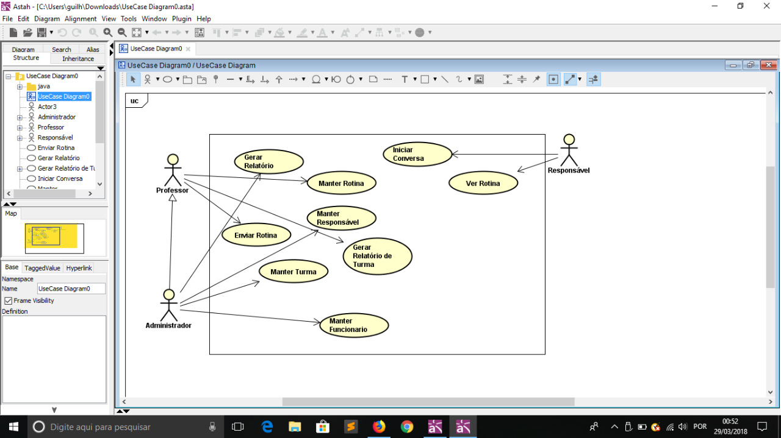

## 1.27 Diagrama de Classes

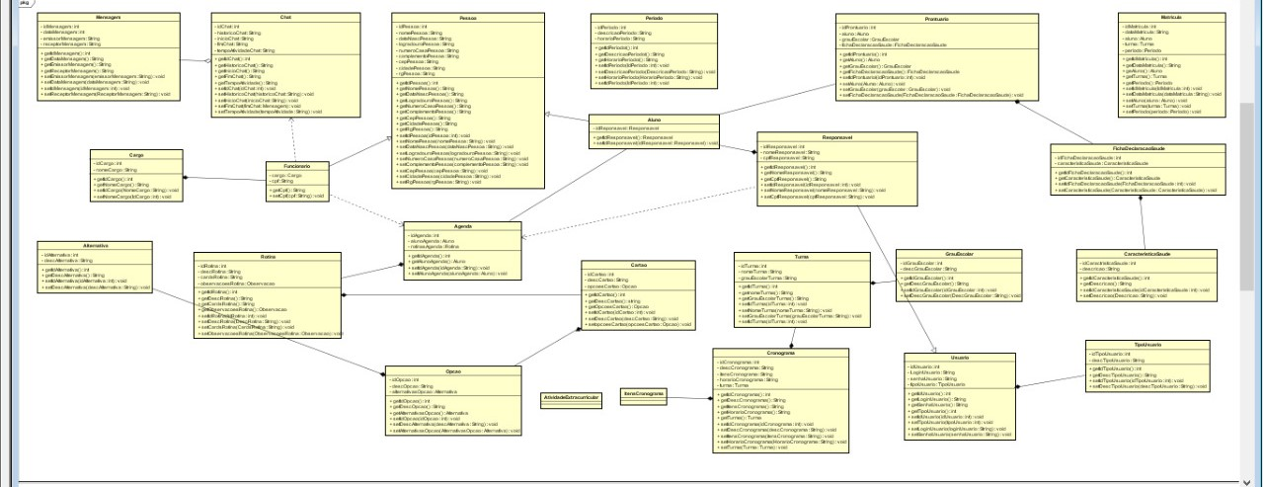

## 1.27 MER Modelo Entidade Relacionamento



## 1.28 Estudo de viabilidade

|  |  |
| --- | --- |
| **Requisitos Mínimos** | **Requisitos Recomendados** |
| Monitor LG LED 15,6 - 319,99 | TV Monitor LG 19,5´ LED HD – 539,90 |
| Teclado PCTop - 17,00 | Teclado Maxprint USB Preto – 18,90 |
| Mouse PCTop - 7,00 | Mouse Óptico Multilaser Classic 7,90 |
| Computador Intel Dual Core 2.41ghz 4GB RAM HD 500GB DVD/RW HDMI Multilaser Desktop - DT001 - 799,00 | Computador NTC Com Intel Core i5 – 7400, 8GB, HD 1TB, DVD/RW HDMI – 1.879,90 |
| Conexão com a Internet 4 MB | Conexão com a internet 8MB |
| Multiplataforma | Multiplataforma |
| Total: 1143,99 | Total: 2446,60 |

1. **REFERÊNCIAS**

BHERING, Eliana, NEZ, Tatiane Bombardelli de. Envolvimento de pais em creche: Possibilidades e dificuldades de parceria. **Psicologia: Teoria e Pesquisa,** Brasília, DF, v.18, n. 1, 63-73, jan./abr. 2002.

BRASIL, Gabriela. **Agendas digitais ou agendas de papel: O que é melhor hoje?** Disponível em: < <https://gabrielabrasil.com/agendas-digitais-ou-agendas-de-papel-o-que-e-melhor-hoje/>>. Acesso em 17 de setembro de 2017.

BRASIL, Gabriela. **As vantagens de utilizar uma agenda digital.** Disponível em: <https://gabrielabrasil.com/as-vantagens-de-utilizar-uma-agenda-digital/>. Acesso em 17 de setembro de 2017.

ORREIA, Nádia Mártires. **A relação da creche/ jardim-de-infância com a família.** 2015. 103 f. Relatório do Projeto de Investigação (Mestrado em Educação Pré-escolar) – Instituto Politécnico de Setúbal, Portugal, 2015.

COUTINHO, Sara Isabel. **A adaptação em creche.** 2010. 157 f. Dissertação (Mestrado em Ciências da Educação) – Universidade do Algarve, Faro, 2010.

DOBRIANSKYJ, Lidia Natalia et al. Filhos em creches no século XXI e o sentimento das mães. **Psicologia Argumento,** Curitiba, PA, v.24, n. 44, 45-54, jan/mar. 2006.

MARQUES Filipe Falci Dolabela, RESENDE Rodrigo José. **A importância do Sistema de informação na integração dos processos e tomada de decisão.** Disponível em: <[http://www.techoje.com.br/site/techoje/categoria/detalhe_artigo/1761#](http://www.techoje.com.br/site/techoje/categoria/detalhe_artigo/1761)>. Acesso em 16 de setembro de 2017.

NEMET Fabiana. **Evoluir é preciso – A substituição do papel pela excelência de um sistema eletrônico.** Disponível em: <<http://www.gostodeler.com.br/materia/1652/Evoluir_%C3%A9_preci.html>>. Acesso em 16 de setembro de 2017.

SANTOS Maria Cristina. **Agenda escolar, pra que mesmo?** Disponível em: <<http://paraalmdocuidar-educaoinfantil.blogspot.com.br/2011/06/agenda-escolar-pra-que-mesmo.html>>. Acesso em 16 de setembro de 2017.

SOUZA Cinthia. **Aluno: A importância da agenda escolar.** Disponível em:

<<http://www.artigos.com/artigos-academicos/6992-aluno-a-importancia-da-agenda-escolar>>. Acesso em 16 de setembro de 2017.

RAPOPORT Andrea. O ingresso e adaptação de bebês e crianças pequenas à creche: Alguns aspectos críticos. **Psicologia: Reflexão e Crítica**, Rio grande do Sul RS, v.14, n. 1, 81-95. 2001